**實驗單元(四)－數位碼產生器電路與數位電路模擬**

**◎實驗單元摘要**

**這個實驗用來說明二進位數的計數順序及二進位編碼十進位(BCD)的表示法。本單元使用TTL IC74LS93，此IC是由四個稱為正反器的元件所組成。這些元件可以接成以二進位或BCD碼方式來計數。**

**本電路輸入訊號是由前實驗單元(八)時脈與單擊脈波產生器的輸出脈波訊號來提供。實驗項目(一)提供後續數位電路的輸入脈波，所以在組裝此電路時，應考慮佈線空間與整齊的佈線現路。接線時，不要忘記堆IC提供5V的電源與接地。全部的接線都必須是在電源關掉時完成。**

**單元附錄中介紹數位模擬，學習重點是如何選用數位輸入元件、如何設定輸入訊號、電路元件的選用與IC元件的編號等。學習數位電路模擬，主要是藉由實驗電路的模擬，來驗證數位實驗設計是否合乎實驗規格，**

**◎學習目標**

**1.了解計數器的原理。**

**2.學習使用現成的計數器IC。**

**3.了解二進位碼的計數順序及二進位編碼十進位的表示法。**

**4.學習如何完成數位電路模擬電路。**

**◎實驗單元目錄**

**一、實驗儀器設備與實驗材料表(P.03)**

**二、實驗預習(P.03)**

**三、零組件介紹(P.04)**

**四、電路說明(P.07)**

**1.四位元二進位數位碼產生器(P.07)**

**2.BCD Code產生器電路(P.08)**

**五、實驗電路模擬(P.09)**

**六、實驗步驟與實驗數據記錄(P.12)**

**七、實驗數據分析與討論(P.17)**

**八、撰寫實驗結論與心得(P.18)**

**九、實驗綜合評論(P.18)**

**十、附上實驗進度紀錄單(照片檔)及麵包板電路組裝圖檔(照片檔) (P.18)**

**十一、實驗參考資料來源 (P.18)**

**◎附錄－數位電路模擬說明(P.19)**

**◎附錄－數位電路模擬匯流排說明(P.27)一、實驗儀器設備與實驗材料表**

**表(一)：實驗儀器設備**

|  |  |  |
| --- | --- | --- |
| **項次** | **儀器名稱** | **數量** |
| **1** | **萬用電錶或三用電錶** | **1部** |
| **2** | **示波器** | **1台** |
| **3** | **電源供應器** | **1台** |
| **4** | **線性IC測試器** | **1台** |
| **5** | **數位IC測試器** | **1台** |

**表(二)：實驗材料表**

| **項次** | **位 置 碼** | **元 件 說 明** | **用量** |
| --- | --- | --- | --- |
| **1** | **R4、R11～R18** | **330Ω 1/4W 5% 碳膜電阻** | **8個** |
| **2** | **C2、C5、C6、C7、C8** | **0.1uF PE電容** | **2個** |
| **3** | **D1～D8(分發四顆)** | **發光二極體** | **8個** |
| **4** | **U1、U2** | **TTL IC 74LS93** | **2個** |

**二、實驗預習**

**1.何謂計數器的模數(MOD number)？**

**2.實驗電路圖(4-1)及實驗電路圖(4-2)中有使用到IC 74LS93，請問實驗項目(一)及實驗項目(二) 中其模數分別為多少的計數器?**

**3.參閱74LS93 IC Data Sheet的邏輯方塊內容，試問此IC內部由那些元件組合而成。**

**4.參閱74LS93 IC Data Sheet內容，試問實驗電路圖(4-1)中，為何將IC U1接腳1連接至接腳12？IC U1接腳2及接腳3接地的作用何在？**

**5.參閱74LS93 IC Data Sheet內容，試問實驗電路圖(4-2)中，將IC U2接腳2連接至接腳9、接腳3連接至接腳11的作用何在？**

**三、零組件介紹**

**1.IC 74LS93漣波計數器[1][2]**

**74LS93具有4個JK－FF，其輸出為Q3(最高位元)、Q2、Q1、Q0(最低有效位元LSB)。FF0的時脈輸入為，即為我們所知的CLK輸入，FF1的時脈輸入為，是由外部加入的。這些輸入時脈符號「○」 ，表示它們屬於負緣觸發的輸入時脈，由高電位變至低電位時IC產生作用。JK－FF的JK輸入均接至Hi位準上，在圖(四)上未顯示出接線情形。**

**每個內部FF都有DC CLEAR，是由雙輸入NAND閘的輸出接過去。NAND閘的輸入為MR1及MR2，其中R代表重置（Reset）。**

**FF的Q3，Q2，Q1被接成3位元漣波計數器，而Q1的輸出則尚未接至其他位置，如此可讓IC使用者將Q1接至Q2而成為4位元計數器或只是單獨使用Q1。**

**說明一下漣波計數器與同步計數器。**

**漣波計數器(ripple counter)：外加時脈僅加到第一個正反器的輸入端，而其它的正反器則接收別的正反器之狀態當做其觸發的來源，因此它的正反器之狀態並不會同時改變。**

**同步計數器(synchronous counter)：所有的正反器接收共同的時脈脈波來做為觸發來源，因此正反器會同時改變狀態。**

**以下是IC 74LS93的接腳圖、功能表及計數順序。**

**a.IC 74LS93的接腳圖**

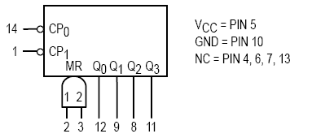

**圖(一)：IC 74LS93接腳配置圖**

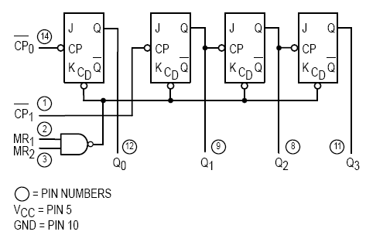

**圖(二)：IC 74LS93邏輯配置圖**

**b.操作模式及真值表**

|  |  |
| --- | --- |
| **表(三)：IC電路運作模式** | **表(四)：74LS93真值表** |
|  |  |

**■IC 74LS76 JK-FF[3]**

**以下是IC 74LS76的接腳圖及功能表。**

**a.接腳圖**

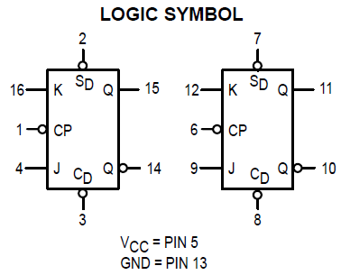

**圖(三)：JK-FF接腳配置圖**

**b.功能表**

**表(五)：JK-FF的功能表**

| **Input** | | | | | **Output** | |
| --- | --- | --- | --- | --- | --- | --- |
| **Preset** | **Clear** | **Clock** | **J** | **K** | **Q** | **Q’** |
| **L** | **H** | **×** | **×** | **×** | **H** | **L** |
| **H** | **L** | **×** | **×** | **×** | **L** | **H** |
| **L** | **L** | **×** | **×** | **×** | **Nonstable** | |
| **H** | **H** | **↓** | **L** | **L** | **No Change** | |
| **H** | **H** | **↓** | **H** | **L** | **H** | **L** |
| **H** | **H** | **↓** | **L** | **H** | **L** | **H** |
| **H** | **H** | **↓** | **H** | **H** | **Toggle** | |
| **H** | **H** | **H** | **×** | **×** | **No Change** | |

**c.非同步輸入**

**就我們所討論的時脈正反器而言，JK及D均可稱為控制輸入(control input)也可稱為同步輸入(synchronous inputs)，因為它們可與CLK同步輸入而影響FF的輸出單位。當然，同步控制輸入必須與時脈相配合以觸發FF。**

**多數的時脈FF也有一個或多個非同步(asynchronous)輸入，這些非同步輸入與同步輸入及時脈輸入獨立，亦即不受其他輸入情形為何，它們均可隨時設定FF為1或清除FF為0，故非同步輸入也稱為超越輸入(override input)，意即它可超越其它輸入情形而優先將FF設定為所需的輸出狀態。**

**在JK-FF 接腳圖中有兩個非同步輸入(PR與CL)，輸入端的小圓圈表示此二非同步輸入為低準位動作。**

**表(六)：JK-FF的非同步輸入**

|  |  |  |
| --- | --- | --- |
| **非同步輸入** | | **JK-FF影響** |
| **PR** | **CL** |
| **1** | **1** | **依時脈型式操作** |
| **1** | **0** | **Q = 0** |
| **0** | **0** | **沒有使用** |

**四、電路說明**

**1.四位元二進位數位碼產生器**

**a.電路圖(前面零件說明中IC內部腳位名稱與下列電路圖接腳名稱不同，請對照一下腳位)**



**圖(四)：四位元二進位數位碼產生器**

**b.元件說明**

**.U1(Pin1)－(Pin12)之連線，74LS93內部組成4位元計數輸出。**

**.R1～R4(330Ω，1/4W)電阻，LED電流之限流使用。**

**.U1(Pin2)、(Pin3)接地GND，IC操作於連續計數器模式。**

**.輸出[Q4 Q3 Q2 Q1]=[QD QC QB QA]，LED ON時，為Hi輸出電壓為，LED OFF時為Low輸出電壓為。**

**2.BCD Code產生器電路**

**a.電路圖(前面零件說明中IC內部腳位名稱與下列電路圖接腳名稱不同，請對照一下腳位)**

**參閱圖(五)：BCD Code產生器電路。使用IC 74LS93漣波計數器及RO(1)、RO(2)兩接腳的連接方式，可以設計出不同的計數範圍值。**

**b.元件說明**

**.U2(Pin1)－(Pin12)之連線，74LS93內部組成4位元計數輸出。**

**.當計數器輸出為[1001]→[1010]狀態時，R0(1)R0(2)＝00，此時U2(Pin2)－(Pin9)及(Pin3)－(Pin11)之連線作用，IC內部Reset動作，輸出歸零。**

**.R5～R8(330Ω，1/4W)電阻，仍然為LED電流之限流使用。**



**圖(五)：BCD Code產生器電路**

**使用IC 74LS93漣波計數器及RO(1)、RO(2)兩接腳的連接方式，可以設計出不同的計數範圍值。**

**五、實驗電路模擬**

**■實驗報告內文設定**

**★各項實驗紀錄(藍色字體)、撰寫實驗波形分析與實驗數據分析(藍色字體)、撰寫實驗問題與討論(藍色字體)、撰寫實驗結論(藍色字體)、按時繳交實驗報告(遲交扣分)，非(藍色字體)扣分。**

**★模擬注意事項：**

|  |  |  |
| --- | --- | --- |
|  |  | **Part Reference=DSTM3不能使用重覆名稱。** |

1. **數位模擬元件不要選錯資料庫―Pspice-74LS系列。**
2. **接線要接好線，不要與元件太靠近。**
3. **要設定節點名稱。**
4. **IC的VCC，GND接腳不用接上+5V，GND。**
5. **使用CLK時要算一下周期，Time Domain要Run 多長時間?一般跑3個循環就OK。**
6. **系統清除(Reset)動作一定要設定，之後若有使用到暫存器或正反器，一般都要先清除為0，初始狀態。**

**■模擬電路**

**下列兩電路需由同學自行再模擬一次，附在實驗結報中(SIM051)。**

**2.模擬項目(一)：BCD碼產生器電路實驗模擬**

**a.模擬要求：使用74LS93及其他邏輯閘IC，計數範圍為0000～1001，並提供RESET功能。**

**b.模擬項目：Time Domain分析，Run to time－40個週期。**

**c.附上實驗模擬電路圖。**



**圖(六)：實驗模擬電路圖**

**d.輸出節點波形：CLK2、RESET2、Q8、Q7、Q6、Q5、Q[8..5]。**



**圖(七)：實驗模擬結果**

**e.實驗模擬結果說明：合乎實驗要求。**

**1.模擬項目(二)：四位元二進位數位碼產生器實驗模擬**

|  |
| --- |
| **a.模擬要求：計數範圍為0000～1111，輸入提供RESET功能。**  **b.模擬項目：Time Domain分析，Run to time－40個週期。** |



**圖(八)：實驗模擬電路圖**

**d.輸入訊號設定：需要提供脈波輸入(CLOCK)與重置訊號(RESET)。**



**圖(九)：模擬輸入訊號設定**

**e.模擬輸出波形：CLK1、RESET1、Q4、Q3、Q2、Q1、Q[4..1]。**



**圖(十)：實驗模擬結果**

**f.實驗模擬結果說明：合乎實驗要求。**

**六、實驗步驟與實驗數據記錄**

**■實驗項目(一)：BCD Code數位碼產生器電路**

**※完成本實驗項目(一)後，經檢查實驗電路後，接續，更改線路，實作實驗項目(二)單元電路。**

**▓參閱單元(三)圖(3-1)及圖(3-2)電路。**



**單元(三)圖(3-1)：實驗電路圖－非穩態時脈振盪器**



**單元(三)圖(3-2)：單擊脈波產生器及防止彈跳電路**



**圖(4-1)：BCD Code數位碼產生器電路**

**1.接妥圖(4-1)：BCD Code數位碼產生器電路(如前電路說明)，組裝BCD Code電路元件。一般在IC電源+5V接腳旁接上0.1uF陶瓷電容或PE電容。**

**2.脈波輸入點[P2]為實驗單元(三)圖(3-1)的輸出節點[VO1]接至節點[P2]。**

**3.使用示波器分別測量各測試點P2、TP5、TP6、TP7及TP8，記錄並擷取其時序波形，注意示波器時間軸調整，填入表格(4-1)內容。**

**4.擷取實驗波形，需使用示波器功能鍵測量顯示出週期、頻率值及duty-cycle。**

* + - * 1. **測試、擷取節點[P2] 波形。**
        2. **測試、擷取節點[TP5] 波形。**
        3. **測試、擷取節點[TP6] 波形。**
        4. **測試、擷取節點[TP7] 波形。**
        5. **測試、擷取節點[TP8] 波形。**

**表(4-1)：BCD Code實驗記錄**

|  |  |  |  |  |  |
| --- | --- | --- | --- | --- | --- |
| **測試節點**  **測試項目** | **P2** | **TP5** | **TP6** | **TP7** | **TP8** |
| **頻率(Hz)** |  |  |  |  |  |
| **週期(sec)** |  |  |  |  |  |
| **duty cycle(%)** |  |  |  |  |  |

**5.觀測LED顯示的狀態，驗證是否由0000至1001的計數，只要記錄LED顯示狀況，完成表格(4-2)內容，請填滿整個表格內容。**

**表(4-2)：BCD Code實驗(連續波形邏輯準位記錄)**

|  |  |  |  |  |  |  |  |  |  |  |  |  |  |  |  |  |  |  |  |
| --- | --- | --- | --- | --- | --- | --- | --- | --- | --- | --- | --- | --- | --- | --- | --- | --- | --- | --- | --- |
| **輸出位準**  **測試節點** | **邏輯準位** | | | | | | | | | | | | | | | | | | |
| **TP5** | **0** |  |  |  |  |  |  |  |  |  |  |  |  |  |  |  |  |  |  |
| **TP6** | **0** |  |  |  |  |  |  |  |  |  |  |  |  |  |  |  |  |  |  |
| **TP7** | **0** |  |  |  |  |  |  |  |  |  |  |  |  |  |  |  |  |  |  |
| **TP8** | **0** |  |  |  |  |  |  |  |  |  |  |  |  |  |  |  |  |  |  |

**6.去除[P2]之接線，改由單元(三)圖(3-2)的輸出節點[VO2]接至節點[P2]。**

**7.持續的按下單元(三)圖(3-2) SW1開關，請觀測LED顯示的狀態，驗證是否正常由0000至1001的計數，記錄LED＝ON→記錄→1，LED＝OFF→記錄→0，完成表格(4-3)內容，請填滿整個表格內容。**

**表(4-3)：BCD Code實驗(單一脈波邏輯準位記錄)**

|  |  |  |  |  |  |  |  |  |  |  |  |  |  |  |  |  |  |  |  |
| --- | --- | --- | --- | --- | --- | --- | --- | --- | --- | --- | --- | --- | --- | --- | --- | --- | --- | --- | --- |
| **輸出位準**  **測試節點** | **邏輯準位** | | | | | | | | | | | | | | | | | | |
| **TP5** | **0** |  |  |  |  |  |  |  |  |  |  |  |  |  |  |  |  |  |  |
| **TP6** | **0** |  |  |  |  |  |  |  |  |  |  |  |  |  |  |  |  |  |  |
| **TP7** | **0** |  |  |  |  |  |  |  |  |  |  |  |  |  |  |  |  |  |  |
| **TP8** | **0** |  |  |  |  |  |  |  |  |  |  |  |  |  |  |  |  |  |  |

**※實驗電路檢查紀錄**

**◎完成實驗項目(一)檢查時間： 年 月 日**

**■實驗項目(二)：四位元二進位數位碼產生器電路**

**※完成本實驗項目(二)後，實驗電路為後續實驗單元所使用，所以請好好保留下列實驗電路。**



**圖(4-2)：四位元二進位數位碼產生器電路**

* 1. **接妥圖(4-2)：四位元二進位數位碼產生器電路(如前電路說明)。一般在IC電源+5V接腳旁接上0.1uF陶瓷電容或PE電容。**
  2. **脈波輸入[P1]為實驗單元(三)圖(3-1)的輸出節點[VO1]接至節點[P1]。**
  3. **使用示波器分別測量各測試點P1、TP1、TP2、TP3及TP4，記錄並擷取其時序波形，注意示波器時間軸調整，填入表格(4-4)內容。**
  4. **擷取實驗波形，需使用示波器功能鍵測量顯示出週期、頻率值及duty-cycle。**
     + - 1. **測試、擷取節點[P1] 波形。**
         2. **測試、擷取節點[TP1] 波形。**
         3. **測試、擷取節點[TP2] 波形。**
         4. **測試、擷取節點[TP3] 波形。**
         5. **測試、擷取節點[TP4] 波形。**

**表(4-4)：四位元二進位數位碼實驗記錄**

| **測試節點**  **測試項目** | **P1** | **TP1** | **TP2** | **TP3** | **TP4** |
| --- | --- | --- | --- | --- | --- |
| **頻率(Hz)** |  |  |  |  |  |
| **週期(sec)** |  |  |  |  |  |
| **duty cycle(%)** |  |  |  |  |  |

* 1. **觀測LED顯示的狀態，驗證是否由0000至1111的計數，記錄LED＝ON→記錄→1，LED＝OFF→記錄0，完成表格(4-5)內容，請填滿整個表格內容。**

**表(4-5)：四位元二進位數位碼實驗(連續脈波邏輯準位記錄)**

|  |  |  |  |  |  |  |  |  |  |  |  |  |  |  |  |  |  |  |  |
| --- | --- | --- | --- | --- | --- | --- | --- | --- | --- | --- | --- | --- | --- | --- | --- | --- | --- | --- | --- |
| **輸出位準**  **測試節點** | **邏輯準位** | | | | | | | | | | | | | | | | | | |
| **TP1** | **0** |  |  |  |  |  |  |  |  |  |  |  |  |  |  |  |  |  |  |
| **TP2** | **0** |  |  |  |  |  |  |  |  |  |  |  |  |  |  |  |  |  |  |
| **TP3** | **0** |  |  |  |  |  |  |  |  |  |  |  |  |  |  |  |  |  |  |
| **TP4** | **0** |  |  |  |  |  |  |  |  |  |  |  |  |  |  |  |  |  |  |

* 1. **去除[P1]之接線，改由單元(三)圖(3-2)的輸出節點[VO2]接至節點[P1]。**
  2. **持續的按下單元(三)圖(3-2)SW1開關，請觀測LED顯示的狀態，驗證是否由0000至1111的計數，記錄LED＝ON→記錄→1，LED＝OFF→記錄→0，完成表格(4-6)內容，請填滿整個表格內容。**

**表(4-6)：四位元二進位數位碼實驗(單一脈波邏輯準位記錄)**

| **輸出位準**  **測試節點** | **邏輯準位** | | | | | | | | | | | | | | | | | | |
| --- | --- | --- | --- | --- | --- | --- | --- | --- | --- | --- | --- | --- | --- | --- | --- | --- | --- | --- | --- |
| **TP1** | **0** |  |  |  |  |  |  |  |  |  |  |  |  |  |  |  |  |  |  |
| **TP2** | **0** |  |  |  |  |  |  |  |  |  |  |  |  |  |  |  |  |  |  |
| **TP3** | **0** |  |  |  |  |  |  |  |  |  |  |  |  |  |  |  |  |  |  |
| **TP4** | **0** |  |  |  |  |  |  |  |  |  |  |  |  |  |  |  |  |  |  |

**※實驗電路檢查紀錄**

**◎完成實驗項目(二)檢查時間： 年 月 日**

**七、實驗數據分析與討論**

**1.試比較表(4-1)：Binary Code實驗記錄中，計時輸入脈波(P2)與四個測試點TP8、TP7、TP6及TP5的時間關係，其關係依頻率、週期及duty cycle等項目來說明。**

**◎實驗說明：**

**表(4-1)：BCD Code實驗記錄**

|  |  |  |  |  |  |
| --- | --- | --- | --- | --- | --- |
| **測試節點**  **測試項目** | **P2** | **TP5** | **TP6** | **TP7** | **TP8** |
| **頻率(Hz)** |  |  |  |  |  |
| **週期(sec)** |  |  |  |  |  |
| **duty cycle(%)** |  |  |  |  |  |

**2.試比較表(4-4)：四位元二進位數位碼實驗記錄中，計時輸入脈波(P1)與四個測試點TP4、TP3、TP2及TP1的時間關係，其關係依頻率、週期及duty cycle等項目來說明。**

**◎實驗說明：**

**表(4-4)：四位元二進位數位碼實驗記錄**

|  |  |  |  |  |  |
| --- | --- | --- | --- | --- | --- |
| **測試節點**  **測試項目** | **P1** | **TP1** | **TP2** | **TP3** | **TP4** |
| **頻率(Hz)** |  |  |  |  |  |
| **週期(sec)** |  |  |  |  |  |
| **duty cycle(%)** |  |  |  |  |  |

**八、撰寫實驗結論與心得**

**九、實驗綜合評論**

**1.實驗測試說明、實驗補充資料及老師上課原理說明，是否有需要改善之處。**

**2.實驗模擬項目內容，是否有助於個人對實驗電路測試內容的了解。**

**3.實驗測量結果，是否合乎實驗目標及個人的是否清楚瞭解其電路特性。**

**4.就實驗內容的安排，是否合乎相關課程進度。**

**5.就個人實驗進度安排及最後結果，自己的評等是幾分。**

**6.在實驗項目中，最容易的項目有那些，最艱難的項目包含那些項目，並回憶一下，您在此實驗中學到了那些知識與常識。**

**十、附上實驗進度紀錄單(照片檔)及麵包板電路組裝圖檔(照片檔)**

**十一、實驗參考資料來源**

**[1].TTL 74LS93 IC Data Sheet**

[**http://www.alldatasheet.com/datasheet-pdf/pdf/5753/MOTOROLA/74LS93.html**](http://www.alldatasheet.com/datasheet-pdf/pdf/5753/MOTOROLA/74LS93.html)

**[2].M.MORRIS MANO,“Digital design”,second edition,東華書局出版,第三版,P.11-6～P.11-10,1995.**

**[3].TTL 74LS76A IC Data Sheet**

**http://datasheet.seekic.com/PdfFile/SN5/SN5474LS76A.pdf**

**◎附錄－數位電路模擬說明**

**■數位模擬的基本概念**

**●數位電路模擬屬於time domain(Analysis type－transient)**

**●模擬數位電路的步驟：**

1. **Drawing the design.**
2. **Defining the stimuli.**
3. **Setting the simulation time.**
4. **Adjusting the simulation parameters.**
5. **Starting the simulation.**
6. **Analyzing the results.**
   * **數位狀態說明**

**表(4-7)：數位邏輯位準**

|  |  |
| --- | --- |
| **位準狀態** | **狀 態 說 明** |
| **0** | **Low，false，no，off** |
| **1** | **High，true，yes，on** |
| **R** | **Rising (changes from 0 to 1 sometime during the R interval)** |
| **F** | **Falling (changes from 1 to 0 sometime during the F interval)** |
| **X** | **Unknown：may be high，low，intermediate，or unstable** |
| **Z** | **High impedance：may be high，low，intermediate，or unstable** |

**※數位訊號源種類說明**

* + 1. **Using the DIGSTIMn part. (元件庫SOURCSTM.olb)**

**DigStim1產生單一訊號源(數位輸入訊號元件)，**

**DigStim2、DigStim4、DigStim8…等產生匯流排的訊號源。**

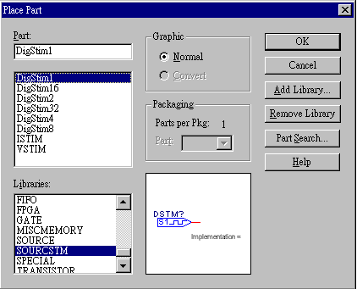

**FIG(1)：選擇元件DigStim1**

**◎例題：組合電路－全加法器電路**

**1.真值表。**

**表格(4-8)：全加法器電路的真值表**

|  |  |  |  |  |
| --- | --- | --- | --- | --- |
| **輸入** | | | **輸出** | |
| **A** | **B** | **C** | **CARRY** | **SUM** |
| **0** | **0** | **0** | **0** | **0** |
| **0** | **0** | **1** | **0** | **1** |
| **0** | **1** | **0** | **0** | **1** |
| **0** | **1** | **1** | **1** | **0** |
| **1** | **0** | **0** | **0** | **1** |
| **1** | **0** | **1** | **1** | **0** |
| **1** | **1** | **0** | **1** | **0** |
| **1** | **1** | **1** | **1** | **1** |

1. **經卡諾圖化簡得輸出方程式：CARRY＝AB＋AC＋BC**

**SUM＝A⊕B⊕C**

1. **ORCAD Capture 畫出電路圖，選用下列零件庫元件。**

**表格(4-9)：電路圖所使用的元件**

|  |  |  |
| --- | --- | --- |
| **元件** | **零件庫** | **元件類型** |
| **74LS08** | **74LS.olb** | **NAND Gate** |
| **74LS32** | **74LS.olb** | **OR Gate** |
| **74LS86A** | **74LS.olb** | **XOR gate** |
| **DSTM1** | **Sourcstm.olb** | **數位訊號源** |
| **OFF PAGELEFT-R** | **Capsym.olb** | **Off page 連接器** |

1. **畫電路圖**



**FIG(2)：加法器電路**

* + **元件74LS08－AND GATE**

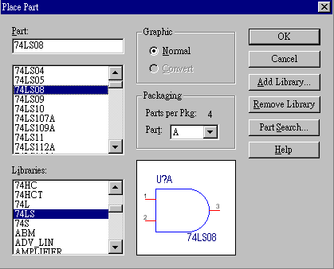

**FIG(3)：Place Parts的使用**

**●選擇IC內部不同的邏輯閘編號**

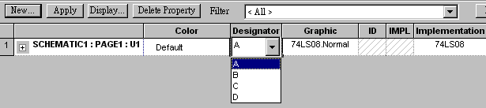

**FIG(4)：74LS08的元件特性設定**

**●輸入數位訊號源DSTM1的元件編號為DigStim1。**





**FIG(5)：元件－輸入數位訊號源DSTM1**

**●模擬步驟：**

1. **Place menu→選擇Part.→如圖FIG(6)。**
2. **選擇元件庫SOURCSTM.OLB→選擇DigStimn**
3. **滑鼠點選訊號源.**
4. **編輯數位輸入→Edit menu→選擇Pspice Stimulus.→出現輸入訊號設定視窗新New Stimulus，出現訊號產生器視窗→如圖FIG(7)。**

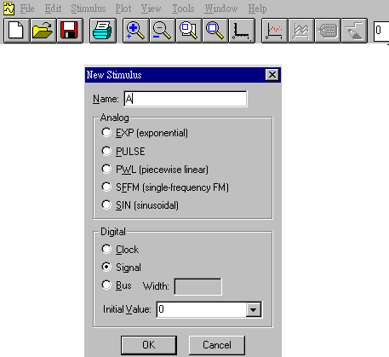

**FIG(7)：啟動訊號產生器(Stimulus Editor)**

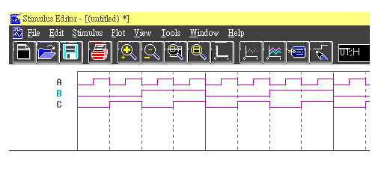**FIG(8)：訊號產生器(Stimulus Editor)**

1. **New Stimulus→輸入Name→選擇Digital項目→Clock、Signal或Bus→如圖FIG(8)。**
2. **加入測試探棒，設定節點名稱→如圖FIG(9)。**

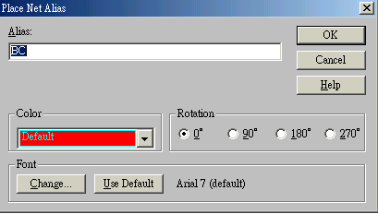

**FIG(9)：設定節點名稱**

1. **Edit Simulation Profile→Time Domain→OK**
2. **RUN結果→如圖FIG(10)。**

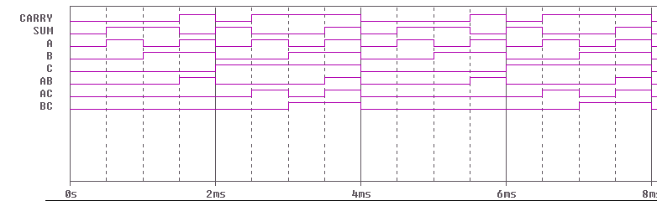

**FIG(10)：模擬結果**

**◎數位暫態訊號設定**

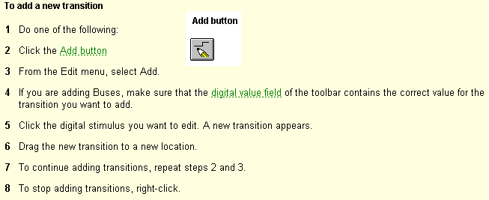

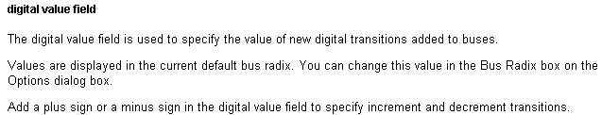

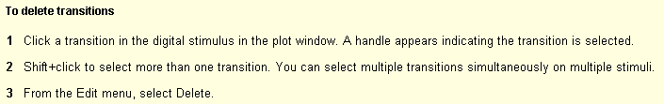

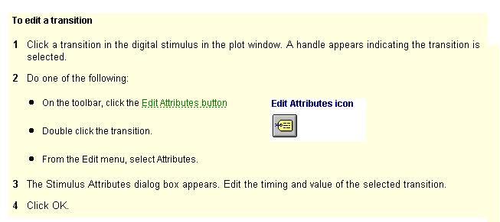

* **ORCAD 數位模擬設定(匯流排設定篇)**

1. **畫電路圖**



**FIG(11)：實驗電路模擬圖**

1. **電路圖注意事項**
2. **數位輸入(要選那種元件)－單一訊號輸入、匯流排輸入。**

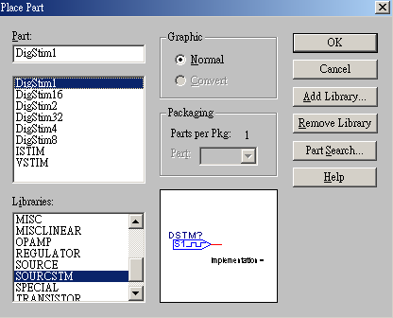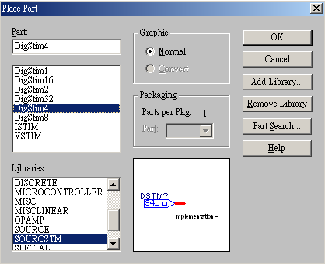

**FIG(12)：數位輸入**

**a.單一訊號輸入－S1為1ports。Implementation＝輸入節點名稱。**

**b.匯流排輸入－S4為4ports。Implementation＝A[3..0]、A[3:0]、A[0..3]，應注意中括號數字順序，其中A[3..0]中A3為最高位元MSB，A0為最低位元。A[0..3]則是位元順序相反。**

1. **匯流排節點名稱設定(那些需要設定－輸入、輸出、如何設定)**

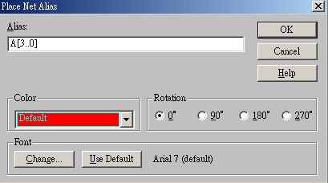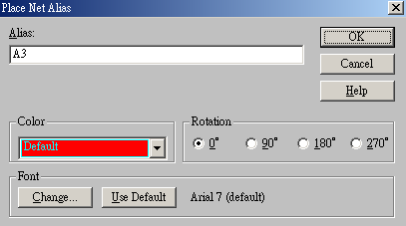

**FIG(13)：匯流排A[3..0]設定及節點設定**

1. **輸出設定**
2. **選擇輸出節點－使用測試電壓探棒。**
3. **需設定各節點名稱。**
4. **如果3輸入要以4ports匯流排來當作輸入端，則匯流排名稱仍需設為A[3..0]，只需畫出所要的三條線路wire以連接至IC輸入端即可。**



**FIG(14)：匯流排接線與記名**

1. **數位訊號輸入設定(單一訊號、匯流排設定)**

**★匯流排設定**

|  |  |
| --- | --- |
|  |  |
| **a.改變數位輸入的模擬型式** | **b.選擇Bus，ports:4** |
|  |  |
| **c.顯示模擬視窗設定** | **d.新的模擬輸入設定** |
|  | **Enter**    **使用鉛筆** |
| **e. 匯流排A之設定** |  |

**FIG(15)：匯流排設定**

**★單一訊號**

|  |  |
| --- | --- |
|  |  |
| **設定M輸入** |  |

**FIG(16)：單一訊號設定**

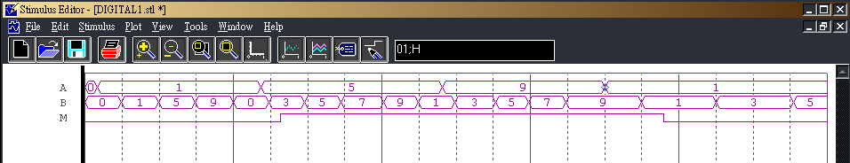

**FIG(17)：完成訊號設定(那支鉛筆很好使用的)**

1. **輸出結果**



**FIG(18)：模擬輸出結果**